ООО УК «СИБТЕНЗОПРИБОР»

650070, Кемеровская область, г. Кемерово,

пер. Щегловский, д. 1, помещение 4

ИНН 4205274144, КПП 420501001, ОГРН 1134205022093,

Расч./счет 40702810726000000671 в ОТДЕЛЕНИИ N 8615

ПАО СБЕРБАНК РОССИИ Г. КЕМЕРОВО

Кор./счет 30101810200000000612, БИК 043207612

Тел. приемной: 8 (384-2) 77-75-35 доб. 700;

E-mail: priem@sibtenzo.com

ДОЗАТОР ВЕСОВОЙ ЛЕНТОЧНЫЙ НЕПРЕРЫВНОГО ДЕЙСТВИЯ
Опросный лист №_______________
! | Пожалуйста, ответьте на все вопросы. Информация, полученная из заполненного Вами опросного листа, необходима нам для определения конструкции дозатора, который в наибольшей степени соответствует вашим требованиям.  Пункты, отмеченные * - ОБЯЗАТЕЛЬНЫ К ЗАПОЛНЕНИЮ.

1. Контактная информация
Предприятие:
ФИО, должность контактного лица
Телефон, факс, E-Mail контактного лица

2. Общие данные
Количество дозаторов*, шт.
Наибольший предел производительности (НПП)*, т/ч (из ряда: 0,1; 0,125; 0,16; 0,2; 0,25; 0,32; 0,4; 0,63; 0,8; 1,0; 1,25; 1,6; 2,0; 2,5; 3,2; 4,0; 5,0; 6,3; 8,0; 10; 12,5; 16; 20; 25; 32; 40; 50; 63; 80; 100; 125; 160; 200; 250; 320; 400; 500; 630; 800; 1000; 1250; 2000)
Наименьший предел производительности, т/ч (минимальный стандартный = 10% от наибольшего предела производительности)
Погрешность дозирования, % от НПП (из ряда: ±0,25; ±0,5; ±1,0; если не указана, то принимается ±0,5)
Назначение дозирования (если не указано, то принимается «технологический учет») | технологический учет (взвешивание в процессе технологической цепочки; для поддержания рецептуры) |  |  | коммерческий учет (окончательное взвешива-ние готовой продукции в коммерческих целях)
Температура в помещении эксплуатации дозатора*, °С |  |  |  |  | от |  |  | до
Влажность в помещении эксплуатации дозатора* (низкая, средняя, высокая)
Ежедневное время работы, ч/сутки
Количество включений в час (учитываются включения, выключения, изменение производительности)
Исполнение дозатора* |  | стандартное |  | химически  защищенное
Степень защиты электрооборудования (по ГОСТ 14254-96; если не указана, то принимается IP54) |  | IP54 |  | IP65

3. Характеристики дозируемого материала
Наименование*
Насыпная плотность*, т/м³
Угол естественного откоса*, °
Фракционный (гранулометрический) состав*: |  |  | минимальный размер частиц, мм
 |  |  | максимальный размер частиц, мм
 |  |  | наиболее распространенные частицы, мм
Температура*, °С
Влажность, %
Химическая активность*: | к металлу |  | да |  |  | нет
 | к резине |  | да |  |  | нет
Склонность к налипанию |  |  | да |  |  | нет
Образование сводов |  |  | да |  |  | нет
Абразивность | низкая |  |  | средняя |  |  |  | высокая
Свободная текучесть | плохая |  |  | удовл. |  |  |  | высокая

4. Конструктивные требования к дозатору
L*, мм
Н, мм (если не указан, то принимается минимально допустимая для конструкции дозатора)
A, мм (если не указан, то принимается оптимальная из расчета)
B, мм (если не указан, то принимается оптимальная из расчета)
Ширина ленты, мм (если не указана, то принимается оптимальная из расчета)
Угол установки дозатора, ° (рекомендуется не более 15°; если не указан, то принимается 0°)
Расположение мотор-редуктора (по ходу движения ленты; если не указано, то принимается слева) | слева |  | справа
На схеме Вы можете указать дополнительные ограничения, требуемые присоединительные размеры фланца воронки.
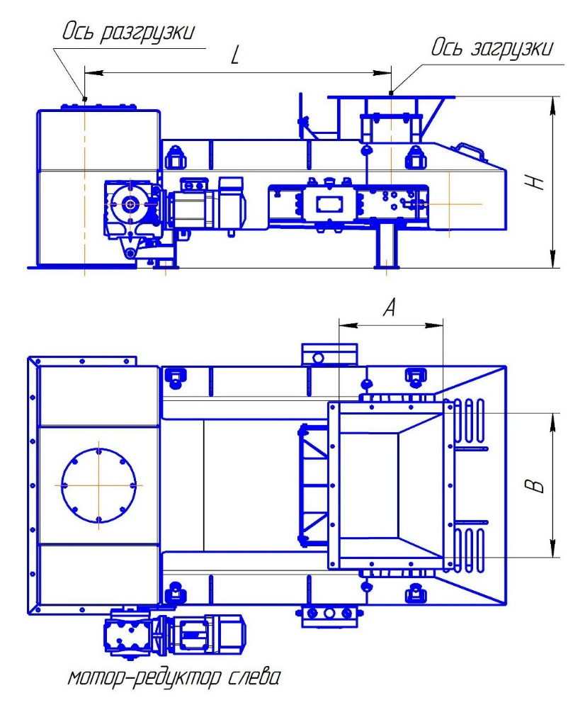

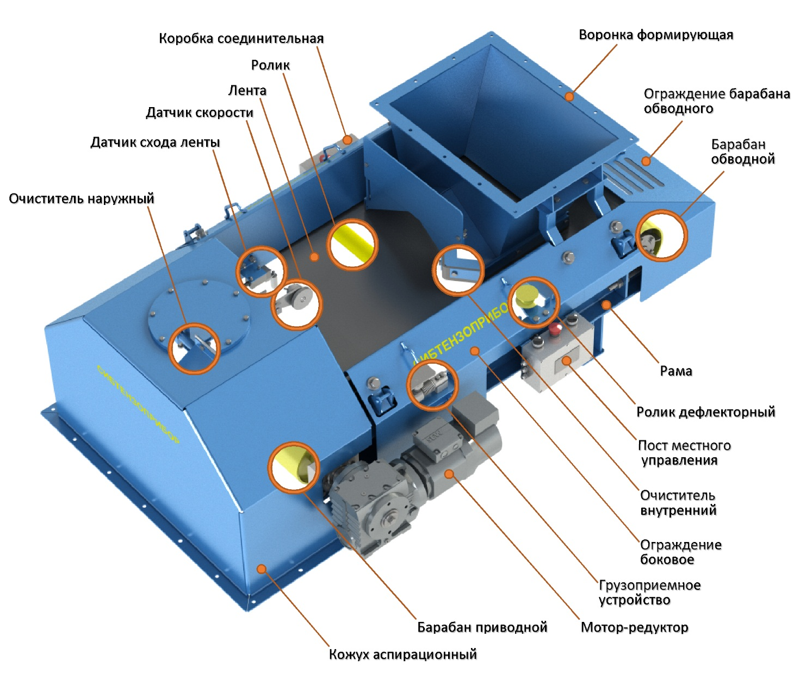
5. Комплектация дозатора (если не указана, то принимается «стандартная»)
V | Рама | Минимальная | Стандартная | Расширенная
V | Лента конвейерная кольцевая (резинотканевая или ПВХ)
V | Барабаны (приводной и обводной с натяжным винтовым устройством)
V | Ролики (транспортировочные, с углом опережения, весовые, дефлекторные)
V | Очистители ленты (наружный и внутренний)
V | Пост местного управления и коробка соединительная
V | Грузоприемное устройство (с тензодатчиками фирмы CAS – если не указаны другие)
V | Мотор-редуктор SEW EURODRIVE (если не указан другой)
V | Датчики (скорости, схода ленты)
V | Ограждения (барабана обводного, боковое)
 | Воронка формирующая (с вертикальным шибером регулировки потока материала)
 | Кожух аспирационный (для подсоединения системы удаления пыли в зоне разгрузки)
 | Затвор шиберный (для перекрытия потока мелкофракционных материалов из бункера в воронку)
 | Затвор штырьевой (для перекрытия потока материала (куски более 10 мм) из бункера в воронку)
 | Затвор комбинированный (для материала с большим диапазоном фракционного состава)
 | Питатель шлюзовый (для подачи мелкофракционных материалов с высокой свободной текучестью)
 | Вибробункер (для улучшения характеристик потока материалов со склонностью к образованию сводов)
 | Укрытие верхнее (для уменьшения пылеобразования и воздействия внешних факторов на материал)
 | Роликоопора нижняя центрирующая с функцией динамического натяжения ленты (при L более 3,5 м)
V | Гири класса М1 (для калибровки дозатора; входят в комплект поставки, если не вычеркнуты)

6. Система управления дозатором
Режим работы*: | автономный (только с панели оператора)
 | дистанционный (от АСУ верхнего уровня)
 | в составе группы (потребуется уточнение алгоритма работы и состава групп)
Интерфейс управления*: (для дистанционного и группового режима работы) | аналоговые и дискретные сигналы (уточняются ниже в таблице)
 | RS485 |  |  |  | протокол Modbus RTU
 |  |  |  |  | протокол Profibus
 | Ethernet |  |  |  | протокол Modbus TCP/IP
 |  |  |  |  | протокол Profinet
Дополнительные опции: (не актуально для аналогового и дискретного управления) | Выходной сигнал - текущая производительность (может быть изменен по желанию заказчика – напишите ниже) |  |  |  | 0-20 мА |  |  |  |  |  | 4-20 мА
Аналоговые и дискретные сигналы дистанционного управления*: (при выборе соответствующего интерфейса управления; если не указанно другое, то уровень дискретного сигнала – 24В) | входные | задание производительности |  |  | нет |  |  |  | 0-20 мА |  |  |  | 4-20 мА
 |  | дискретный пуск
 |  | дискретный сброс аварии
 |  | дискретное разрешение на работу
 | выходные | текущая производительность |  |  |  | нет |  |  | 0-20 мА |  |  |  | 4-20 мА
 |  | дискретный готов к работе
 |  | дискретный в работе
 |  | дискретный авария
Расположение панели оператора (если не указанно, то располагается на шкафу управления) | на шкафу управления |  |  | в операторской (длина кабельной трассы от шкафа управления до операторской ____м)
Протяженность кабельной трассы от шкафа управления до дозатора*, м
Температура в помещении установки шкафа управления*, °С |  |  |  |  |  |  |  |  |  | от |  |  |  | до

7. Объем дополнительных работ, выполняемых поставщиком
Шефмонтаж* | да |  | нет
Пусконаладочные работы* | да |  | нет

8. Способ доставки оборудования*
Самовывоз со склада поставщика - г. Топки, Кемеровской обл.
Доставка осуществляется поставщиком

9. Дополнительные требования (не запрошенные параметры, особенности эксплуатации, состав ЗИП, футеровка барабанов, футеровка воронки, дополнительные датчики и исполнительные механизмы и т.п.)
Заполненный опросный лист Вы можете направить нам по электронной почте info@sibtenzo.com.
Для получения консультации Вы можете позвонить нам по телефону 8 (384-2) 67-22-92.
Будем рады помочь Вам!

